ESPACIO CURRICULAR: GEOGRAFIA
CURSO: 6º AÑO “B”
PROFESOR: Villafañe, Martin Javier
Juliana Lucero
Actividades:
1- Lea el texto Crecimiento de la Población de San Juan y responda:
- ¿Cómo fue la evolución de la población en San Juan a través del tiempo?

Desde el primer registro censal, la evolución poblacional fue positiva y constante en los tres primeros años y se advertía un aumento significativo de la población.
Se registra que entre los años 1991 y 2001 fue mayor el incremento de habitantes que en términos absolutos fue de 91.308, y por otra parte la notoria reducción del incremento en la década siguiente 2001-2010.

- ¿Durante qué periodo censal la provincia de San Juan tuvo un incremento poblacional?

El periodo entre 1991 y 2001 fue el que tuvo un mayor incremento poblacional en la provincia de San Juan.

- ¿Cómo fue la participación de San Juan en la región y el país?

La participación de la población de la provincia en Argentina ha sido siempre muy baja. El primer Censo realizado en el año 1869 es el que refleja la mayor participación con el 3,3% de la población nacional, porcentaje que fue descendiendo gradualmente, aunque con algunas fluctuaciones, hasta alcanzar el 1,7% en el 2010 (porcentajes similares mantiene desde 1970).
- ¿Qué criterio se utiliza para la clasificación de los departamentos que conforman la Zona Central, Pericentral y Periférica de la provincia?
Se han agrupado los departamentos de la provincia en tres zonas teniendo en cuenta la cercanía de cada uno de ellos con el centro político administrativo provincial, la base productiva y la extensión territorial.
- Mencione las características y departamentos que constituyen cada zona.
Zona Central, de perfil urbano conformada por los departamentos de Capital, Rivadavia, Chimbas, Rawson y Santa Lucía.
Zona Pericentral, de perfil rural intensivo, conformada por Pocito, Sarmiento, Caucete, Albardón, San Martín, Angaco, 9 de Julio, Ullum, Zonda, 25 de Mayo.
Zona Periférica, de perfil rural extensivo, minero y turístico, conformada por los departamentos de Jáchal, Iglesia, Calingasta y Valle Fértil.
2- Observe la gráfica lineal de crecimiento total por zona, compare y responda:
- ¿Cuál es la tendencia de crecimiento de cada zona?
La Zona Central siempre concentró la mayor cantidad de población , no obstante, en las últimas décadas refleja disminución en su valor relativo.
La Zona Pericentral, en cuanto a la población que reside en ella, manifiesta un comportamiento variable al disminuir su porcentaje de participación en el total provincial entre los años 1960 y 1991, y a partir de ese momento comienza a crecer levemente en relación directa con el incremento poblacional manifestado por las tasas de crecimiento total, que ponen en primer lugar a esta zona por sobre la Central.
La Zona Periférica es baja y nunca alcanzó el 10% por sobre el total provincial.

- ¿Cuáles son las causas y consecuencias de esa tendencia?
Una economía pujante, una política estable, una gran demanda de trabajadores o un gran mercado de consumo de servicios suelen ser factores que generan inmigración y un crecimiento poblacional positivo, ya que los pobladores poseen un nivel de vida que les garantiza un futuro.

- A partir de los datos proporcionados por el INDEC-Censo 2010:
- Calcule la densidad poblacional de cada departamento de la provincia;
- Interprete los resultados obtenidos, teniendo en cuenta el agrupamiento de departamentos por zonas (central, pericentral y periférica).
Departamentos | Población | Superficie  Km² | Densidad hab/km²
Albardón | 24.362 | 945 | 25.77hab/km²
Angaco | 8.310 | 1.865 | 4.45hab/km²
Calingasta | 8.794 | 22.589 | 2.56hab/km²
Capital | 111.999 | 30 | 3.733hab/km²
Caucete | 39.133 | 7.502 | 5.21hab/km²
Chimbas | 88.999 | 62 | 1.435han/km²
Iglesia | 9.261 | 19.801 | 2.13hab/km²
Jáchal | 22.283 | 14.749 | 1.51hab/km²
9 de Julio | 9.482 | 185 | 51.25hab/km²
Pocito | 54.060 | 515 | 104.97hab/km²
Rawson | 117.007 | 300 | 390.02hab/km²
Rivadavia | 84.505 | 157 | 538.2hab/km²
San Martín | 11.360 | 435 | 26.11hab/km²
Santa Lucía | 49.139 | 45 | 1091.9ab/km²
Sarmiento | 22.584 | 2.782 | 8.11hab/km²
Ullum | 4.995 | 4.391 | 1.13hab/km²
Valle Fértil | 7.392 | 6.419 | 1.15hab/km²
25 de Mayo | 17.483 | 4.519 | 3.86hab/km²
Zonda | 4.958 | 2.360 | 2.10hab/km²
Total | 696.076 | 89.651 | 7.76hab/km²
Fuente: INDEC. Censos Nacionales de Población, Hogares y Viviendas 2010 e Instituto Geográfico Nacional (IGN).

4. Luego de la observación del mapa de densidades de la página del documento de información (Distribución de la Población en San Juan), responda:
- ¿Dónde se localizan los focos de mayor densidad demográfica? ¿Porqué?
Capital , Santa Lucía , San Martín , 9 de julio, Rawson, Pocito, Rivadavia, Albardón , Chimbas.
Porque dentro de la provincia, existen espacios reducidos que se encuentran densamente poblados, tal es el caso de las villas cabeceras.

- ¿Cuáles son las zonas donde se encuentran los vacíos demográficos? ¿Qué factores influyen?
Iglesia, Jáchal, Valle Fértil, Caucete , 25 de mayo, Angaco, Ullum, Calingasta, Zonda, Sarmiento.
Factores Físicos: los hechos de tipo físico ejercen una gran influencia en la distribución, sobre todo cuando tratamos de explicar los vacíos demográficos.
Factores Humanos: Son decisivos para explicar los grandes focos de concentración y las diferencias en la intensidad del poblamiento de las áreas habitadas.

Tema: Dinámica y estructura de la población de San Juan.

- Observen los mapas de natalidad y mortalidad de la provincia de San Juan, y responda:
- ¿Qué departamentos poseen mayores tasas de natalidad? ¿Cuáles son las causas?
Los departamentos son: San Martín, 9 de julio, Pocito, Albardón, 25 de mayo, Angaco.
Esto se debe a que hay una mayor cantidad de seres vivos en esas zonas de la provincia.

- ¿Qué políticas debería implementar el gobierno provincial en el caso de los departamentos con predominio de población joven?

- Mencione los departamentos que poseen un alto porcentaje de mortalidad ¿Cuáles son las causas que están interviniendo?

Capital, Rawson, San Martín, Albardón, Jáchal, Angaco, Caucete
Esto se debe a la cantidad de fallecimientos que hay en esas zonas de la provincia.
- ¿Qué proponen para disminuir la tasa de mortalidad en esos departamentos?
Más exigencias en el cumplimiento de las normas, más cuidados en las calles y en la salud.
Tasa de Natalidad de San Juan- Año 2013
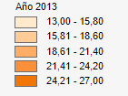
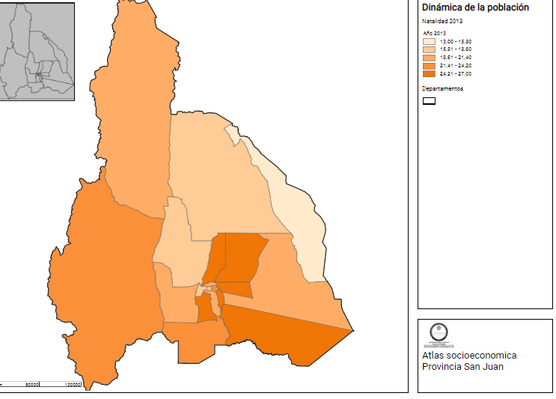
Tasa de Mortalidad de San Juan- Año 2013
